《画日记》学习任务单

一、教材

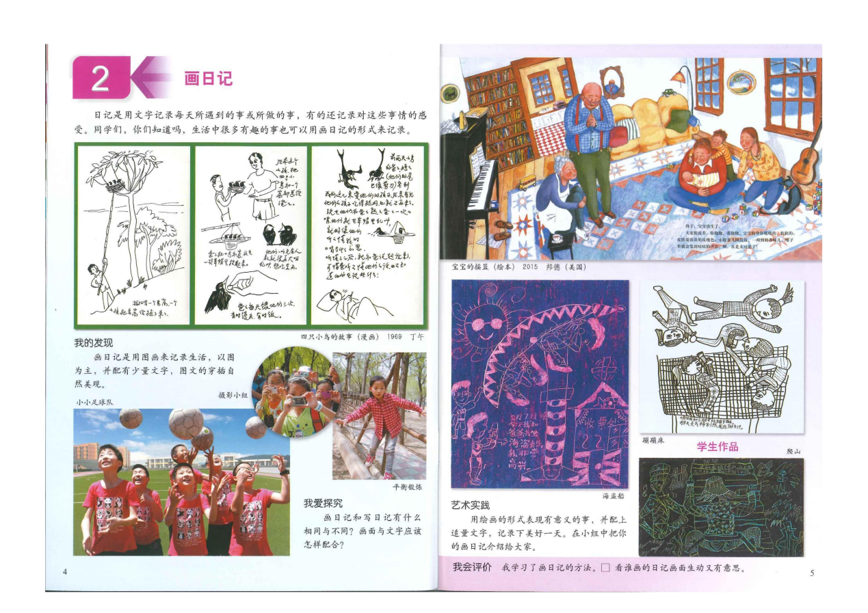

导语：同学们，大家好！在我们的日常生活中，有很多有趣或有意义的事情，我们通常会用日记的形式记录下来。今天我们来学习运用图画与文字相结合的形式，表现日记的内容。这种方式可以既生动又形象的帮助我们记录下那些我们生活中美好的画面和瞬间。

二、学习任务：

1．了解绘画日记是利用文字与图画相结合，共同表达日记主题的绘画形式。

2.运用线条绘画和文字相结合的形式表现日记主题。